

**Colegio Científico Montessori**

**Nombre:**

Lesly Paola Pérez López

**Docente:**

Esdras López

**Curso:**

Lengua y Literatura

**Tema:**

Publicidad y Consumo

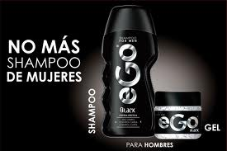

**¿A quién está dirigido?**

Sólo para hombres

**¿Qué producto se está vendiendo en el anuncio?**

De aseo personal

**¿Qué hace este producto?**

El shampoo ayuda a controlar la caspa, mantener un cabello fuerte y vigoroso, visiblemente saludable desde el primer uso y el gel a tener un máximo nivel de fijación.

**¿Qué beneficios reales ofrece?**

El shampoo el crecimiento del cabello y ayuda a prevenir la caída y el gel duración del peinado.

**¿Qué beneficios subliminales ofrece?**

Ofrece características diferentes como: visiblemente saludable desde el primer uso respecto a otros shampoos y máximo nivel de fijación.

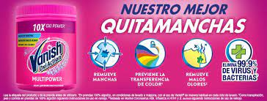

**¿A quién está dirigido?**

Personas que lavan ropa y amas de casa

**¿Qué producto se está vendiendo en el anuncio?**

De limpieza

**¿Qué hace este producto?**

Remueve manchas desde el primer uso, remueve malos olores, elimina virus y bacterias, previene la transferencia de color.

**¿Qué beneficios reales ofrece?**

Quita malos olores, elimina virus y bacterias.

**¿Qué beneficios subliminales ofrece?**

El mejor quita manchas.

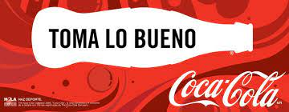

**¿A quién está dirigido?**

Todas las personas

**¿Qué producto se está vendiendo en el anuncio?**

Bebida

**¿Qué hace este producto?**

Te mantiene despierto, concentrando y alerta. Algunos estudios incluso aseguran que puede mejorar la memoria y el funcionamiento del corazón.

**¿Qué beneficios reales ofrece?**

Te da energía

**¿Qué beneficios subliminales ofrece?**

La frase que dice TOMA LO BUENO, pero no, quizá una vez basta, pero no seguido porque daña la salud ya que la presión sanguínea aumenta.